FASE F — MIGRATION PLANNING
Architecture Development Method (ADM) — TOGAF 9.1
Componente: Implementation and Migration Plan (final)

Artefacto TOGAF — Ficha de Trazabilidad
ID | F-IMP-001
Nombre | Implementation and Migration Plan (final)
Tipo | Entregable
Fase ADM | Fase F - Migration Planning
Dominio | Migración
Versión | v1.0
Estado | Aprobado
Responsable | Equipo de Arquitectura — Persona 6 (Fases E/F + Riesgos) con revisión de Persona 7 (integrador)
Fuente | Prompt Maestro CTOS-EXT-TRANSP v5.0 (Módulos A, L, M, ADM) + TOGAF 9.1 ADM Fase F
Relación | F-BVA-001, F-MPR-001, F-FAR-001, OBJ-02, MÓDULO L, MÓDULO M
Fecha | 2026-07-03
Ubicación | /05_Migration_Planning/F_Implementation_Migration_Plan/

1. Propósito y Alcance
Este documento constituye el Implementation and Migration Plan, Versión 1.0, de CTOS-EXT-TRANSP, conforme al listado de Outputs de la Fase F del ADM de TOGAF. Consolida en un solo plan integral el cronograma, los roles y responsabilidades, el presupuesto estimado y la gestión de riesgos para los 24 meses de implementación del sistema, desde la aprobación de la Fase A hasta el cierre del ciclo ADM y la evaluación nacional.
El alcance cubre las cuatro fases definidas en el MÓDULO L del Prompt Maestro (Fase 0 – Arquitectura y Diseño, Fase 1 – Piloto Lima, Fase 2 – Despliegue Regional y Fase 3 – Evaluación Nacional), e incorpora las decisiones pendientes documentadas en el MÓDULO ANT sobre la relación con la División del Observatorio del Crimen PNP (Ley N.° 32490) y el Programa Asyste (ATU / Ministerio Público).

2. Marco TOGAF de Referencia — Fase F

2.1 Objetivos de la Fase F aplicados a CTOS-EXT-TRANSP
- Finalizar el Architecture Roadmap y el Implementation and Migration Plan (ver F-FAR-001).
- Asegurar que el valor de negocio y el costo de los paquetes de trabajo sean entendidos por los interesados clave (Comandante PNP, GIES, DIRINCRI).
- Coordinar el Implementation and Migration Plan con el portafolio de cambio institucional de la PNP (Central 111, Programa Asyste, Observatorio del Crimen).
- Priorizar paquetes de trabajo, proyectos y building blocks conforme al Business Value Assessment (F-BVA-001).

2.2 Entradas (Inputs) consideradas
Statement of Architecture Work, Architecture Vision, Architecture Repository, Draft Architecture Definition Document, Architecture Requirements Specification, Architecture Roadmap v0.1 (Fase E), Capability Assessment (negocio y TI), e Implementation and Migration Plan v0.1 con su estrategia de alto nivel. A nivel no arquitectural: Request for Architecture Work, Capability Assessment y el Plan de Comunicaciones del equipo.

2.3 Pasos (Steps) ejecutados
- Confirmar interacciones del marco de gestión para el Implementation and Migration Plan (ver sección 6).
- Asignar valor de negocio a cada paquete de trabajo — ejecutado en F-BVA-001.
- Estimar recursos, tiempos y vehículo de entrega — ejecutado en F-MPR-001 y detallado en la sección 3 (cronograma).
- Priorizar los proyectos de migración mediante evaluación costo/beneficio y riesgo.
- Confirmar el Architecture Roadmap y actualizar el Architecture Definition Document — ejecutado en F-FAR-001.
- Completar el Implementation and Migration Plan — este documento.
- Completar el ciclo de desarrollo de arquitectura y documentar lecciones aprendidas (previsto para el Mes 24, sección 3).

3. Cronograma General
El cronograma consolida los hitos de las cuatro fases del Plan de Implementación (MÓDULO L), con el detalle semanal/mensual necesario para la coordinación entre los cuatro marcos de gestión (ver sección 6).
Hito | Inicio | Fin | Entregable asociado
Cierre de decisión INT-07/INT-08 | Mes 1 | Mes 3 | Acta de decisión (integración/deslinde)
Arquitectura de datos y aplicaciones (Fase C) | Mes 1 | Mes 3 | Modelo de datos + catálogo de microservicios
Preparación de infraestructura piloto (AWS Fase 1) | Mes 3 | Mes 4 | Infraestructura desplegada en SJL/Ate/El Agustino
Piloto Lima — App Ciudadana + clustering | Mes 4 | Mes 9 | App en producción, motor DBSCAN activo
Piloto Lima — integración despacho PNP (INT-04) | Mes 4 | Mes 9 | TRI medido y reportado (OBJ-02)
Evaluación de resultados del piloto | Mes 8 | Mes 9 | Informe de evaluación del piloto
Escalamiento de infraestructura (INT-06) | Mes 10 | Mes 12 | Geocercas activas en 43 distritos
Despliegue Regional — 43 distritos | Mes 10 | Mes 18 | Sistema operativo a nivel Lima Metropolitana
Consolidación de gobernanza (Fase G) | Mes 12 | Mes 18 | Modelo de gobernanza aprobado
Evaluación Nacional | Mes 19 | Mes 24 | Informe de evaluación nacional
Cierre del ciclo ADM y lecciones aprendidas | Mes 23 | Mes 24 | Documento de lecciones aprendidas

Diagrama de Gantt consolidado con los hitos anteriores, agrupados por horizonte (ver también F-FAR-001 para el detalle de building blocks por horizonte).
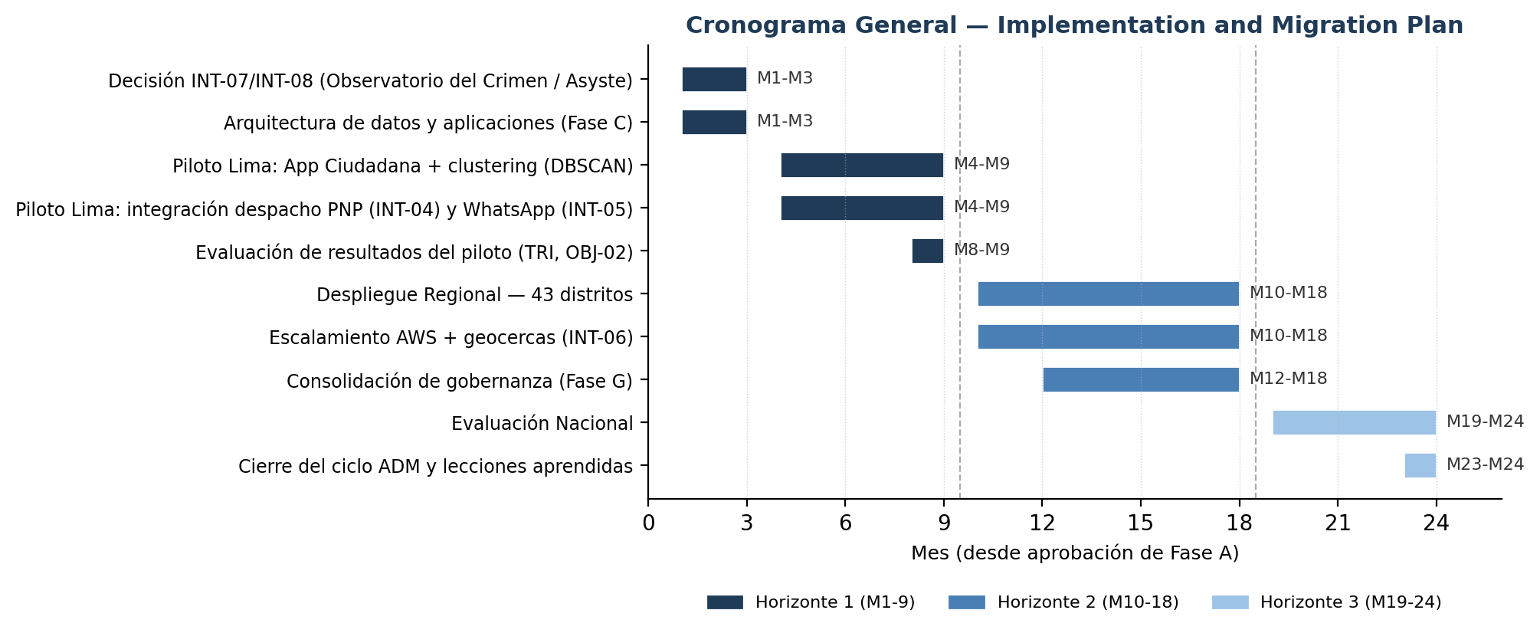

4. Roles y Responsabilidades
Roles operativos definidos en el modelo de actores del sistema (MÓDULO H/J.4 del Prompt Maestro), extendidos con los roles de gestión de proyecto propios de la Fase F.
Rol | Tipo | Responsabilidad en la implementación
Comandante / Jefe de Operaciones | Interno PNP | Aprueba prioridades del roadmap, revisa Corredores Troncales, escala ante incumplimiento de TRI (RIE-ANT-01).
Analista de Inteligencia (DIRIN/DIRINCRI) | Interno PNP | Revisa reportes con score 30-79, valida clústeres, opera el Dashboard Táctico durante el piloto.
Oficial de Seguridad (DIRIN) | Interno PNP | Control de abusos; único junto al Administrador con lectura de log_auditoria.
Administrador del Sistema | Interno TIC | Gestión técnica de usuarios, catálogos e infraestructura durante el despliegue.
Equipo de Arquitectura (7 personas, MÓDULO ADM.3) | Interno / consultoría | Ejecuta y coordina las fases del ADM; Persona 6 lidera Fases E/F y Persona 7 la revisión de consistencia final.
GIES (Grupo Interinstitucional contra Extorsión y Sicariato) | Interinstitucional | Punto de coordinación con Ley N.° 32490 y con el Observatorio del Crimen PNP.
Ministerio Público / Programa Asyste | Externo | Interlocutor para la decisión INT-08 (integración o deslinde documentado).

4.1 Matriz RACI por Hito Principal
Hito | Comandante | Analista | Administrador | Eq. Arquitectura
Decisión INT-07/INT-08 | A | C | I | R
Piloto Lima (App + clustering) | A | R | C | R
Integración despacho PNP (INT-04) | A | C | R | C
Despliegue Regional | A | I | R | R
Evaluación Nacional | A | C | I | R
R = Responsable, A = Aprueba, C = Consultado, I = Informado.

5. Presupuesto Estimado
Estimación referencial a 24 meses, elaborada según los paquetes de trabajo priorizados en el Business Value Assessment (F-BVA-001). Los montos son aproximados en soles (S/) y deben validarse contra la oficina de presupuesto de la institución antes de la aprobación formal.
Categoría | Descripción | Estimado (S/)
Infraestructura (AWS / on-premise) | Cómputo, almacenamiento MinIO, geocercas INT-06, licencias OpenRouteService/OSM | 180,000
Personal y operación | Equipo de arquitectura (7 personas), Analistas adicionales para el piloto | 260,000
Integraciones (INT-04 a INT-08) | Desarrollo e integración con Sistema de Comunicaciones PNP, WhatsApp Business API, Observatorio del Crimen, Asyste | 90,000
Seguridad y cumplimiento | AES-256, MFA, auditoría de ms-sanitizer, revisión legal (Ley 32490) | 70,000
Contingencia (15%) | Reserva ante escalamiento de riesgos RIE-ANT-01/02 y RIE-TRANSP-03 | 90,000
Total estimado (24 meses): S/ 690,000 (referencial, sujeto a validación presupuestal formal).

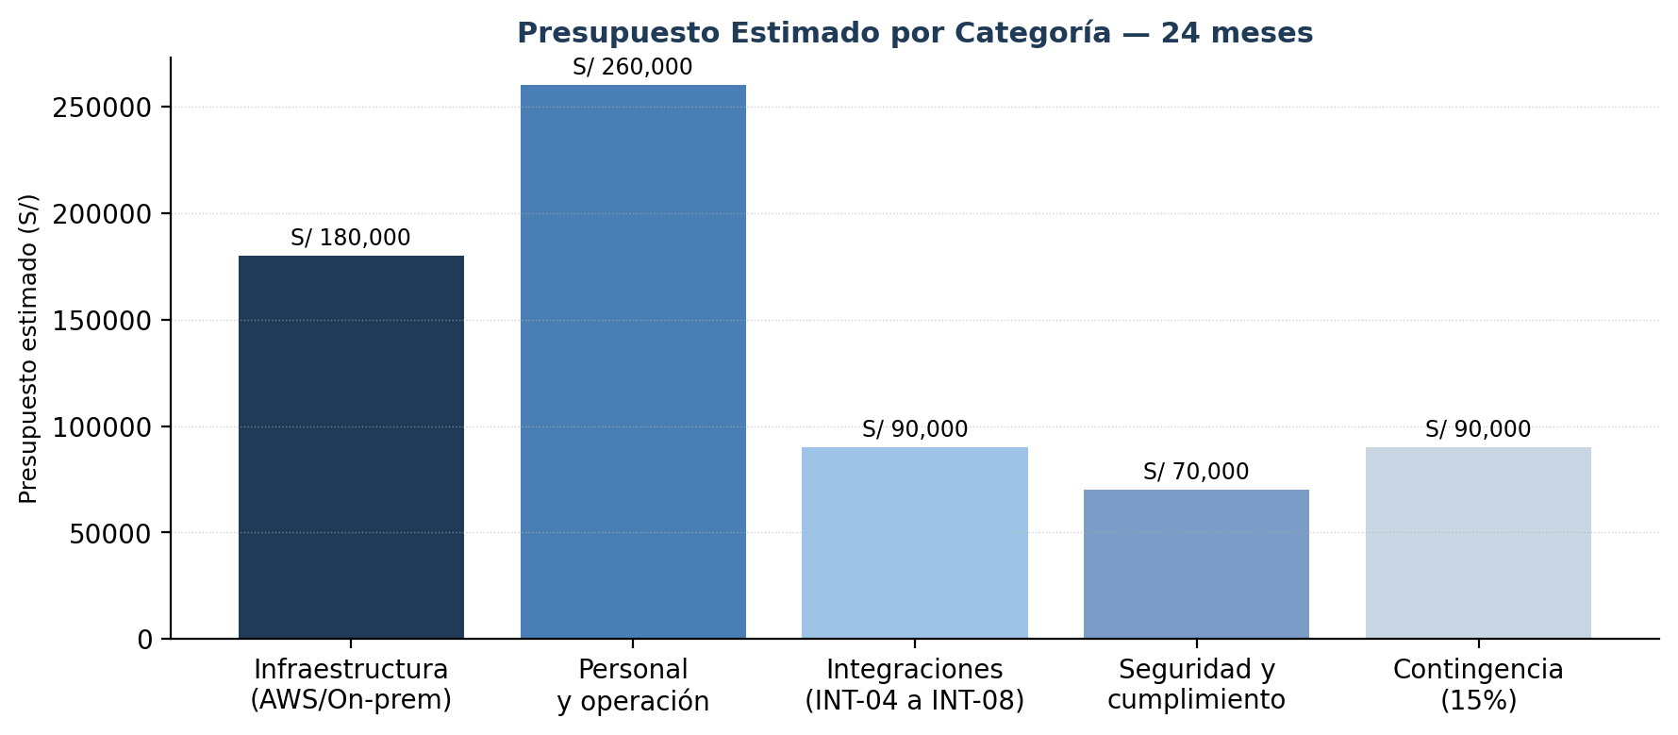

6. Gobernanza de la Implementación
Conforme al Paso 1 de la Fase F, la ejecución del plan requiere la interacción coordinada de cuatro marcos de gestión:
- Business Planning: Dirección PNP y GIES definen objetivos y asignan recursos institucionales al plan.
- Enterprise Architecture: El Equipo de Arquitectura da contexto técnico y valida cada entrega contra el Architecture Roadmap (F-FAR-001).
- Portfolio/Project Management: Coordina los hitos del cronograma (sección 3) y el seguimiento del presupuesto (sección 5).
- Operations Management: El Observatorio del Crimen PNP y el Sistema de Comunicaciones PNP operan y mantienen lo entregado en producción.

7. Gestión de Riesgos
Riesgos consolidados del MÓDULO M del Prompt Maestro. Los riesgos RIE-01 a RIE-04 y RIE-TRANSP-01 a 05 provienen de la versión base v4.0 del proyecto; aquí se listan con su descripción de contexto disponible. Los riesgos RIE-ANT-01 y RIE-ANT-02 son específicos de la v5.0, basados en antecedentes reales documentados en el MÓDULO ANT.
ID | Riesgo | Prob. | Impacto | Mitigación
RIE-ANT-01 | Alertas de patrullaje que no se traducen en despacho real (patrón documentado en la Central 111) | Media | Alto | Medir TRI real desde el Mes 4 (OBJ-02); escalar al Comandante si no mejora en 2 meses.
RIE-ANT-02 | Retroalimentación tipo predictive policing: más patrullaje refuerza artificialmente un clúster | Media | Medio | Revisar clústeres "Resueltos" vs. nuevos cada cierre de fase; no usar solo persistencia del clúster.
RIE-04 | Imprecisión de GPS en el reporte ciudadano | Media | Medio | Validación de coordenadas contra corredor_vial_id; radio de tolerancia en el motor DBSCAN.
RIE-TRANSP-03 | Alertas de Patrullaje sin seguimiento operativo posterior | Media | Alto | Confirmación obligatoria de fecha_despacho_confirmado antes de cerrar el ciclo del hito.
RIE-01* | Riesgo de reidentificación del Informante pese al anonimato estructural | Baja | Alto | Auditoría de ms-sanitizer como único proceso con permiso de escritura sobre multimedia_reporte.
RIE-02* | Reportes falsos o manipulación del scoring durante el piloto | Media | Medio | Revisión manual del Analista para score 30-79; trazabilidad en log_auditoria.
RIE-03* | Saturación del canal WhatsApp/App durante picos de reportes | Media | Medio | Monitoreo de capacidad de Lambda (INT-05) durante el piloto en SJL/Ate/El Agustino.
RIE-TRANSP-01* | Represalias contra transportistas identificados indirectamente | Baja | Alto | Anonimato estructural obligatorio (MÓDULO C.3); sin captura de placa propia ni WhatsApp del Informante.
RIE-TRANSP-02* | Resistencia de gremios de transporte a adoptar el canal | Media | Medio | Plan de comunicaciones y coordinación con GIES durante el piloto.
RIE-TRANSP-05* | Dependencia de conectividad móvil en zonas de bajo alcance | Media | Medio | Modo MRM (3 campos + foto opcional) para reportes con baja conectividad.
(*) Descripción inferida a partir del contexto disponible en el Prompt Maestro v5.0, ya que la definición original detallada de estos riesgos corresponde a la documentación de v4.0 no cargada en esta conversación. Validar contra el documento fuente antes de la aprobación final (Módulo 0.3).

8. Plan de Comunicaciones
Elemento de entrada no arquitectural de la Fase F (Communications Plan). Define cómo se informa el avance del plan a los interesados clave durante los 24 meses:
Audiencia | Mecanismo
Comité PNP / GIES | Informe mensual de avance de cronograma y presupuesto.
Gremios de transporte (SJL, Ate, El Agustino) | Comunicación de inicio de piloto, sin exponer detalles técnicos de scoring.
Ministerio Público / Programa Asyste | Coordinación puntual sobre la decisión INT-08 y su seguimiento.
Equipo de Arquitectura | Revisión quincenal de consistencia (Z-RESUMEN) durante la ejecución del plan.

9. Criterios de Éxito
- OBJ-02 (TRI): tiempo de respuesta a incidente medido solo con fecha_despacho_confirmado no nula, con mejora sostenida desde el Mes 4 del piloto.
- Cobertura: despliegue exitoso en los 43 distritos de Lima Metropolitana al cierre del Mes 18.
- Gobernanza: decisión documentada sobre INT-07/INT-08 antes del cierre del Mes 3 (condición de entrada a la Fase 1).
- Cierre de ciclo: lecciones aprendidas documentadas y Requests for Architecture Work generados (si aplica) al Mes 24.

10. Conclusión y Aprobación
El presente Implementation and Migration Plan, Versión 1.0, integra el cronograma, los roles, el presupuesto estimado y los riesgos de CTOS-EXT-TRANSP en un solo documento de referencia para la ejecución de la Fase F. Su viabilidad depende críticamente de resolver, dentro del primer trimestre, la decisión sobre la relación con el Observatorio del Crimen PNP y el Programa Asyste, condición que habilita el resto del cronograma.

Supuestos asumidos: los montos del presupuesto son referenciales (no provienen de un módulo cargado) y deben validarse formalmente; los roles y RACI se derivaron del modelo de actores disponible, ajustar nombres reales antes de la entrega final (Módulo 0.3 del Prompt Maestro).

